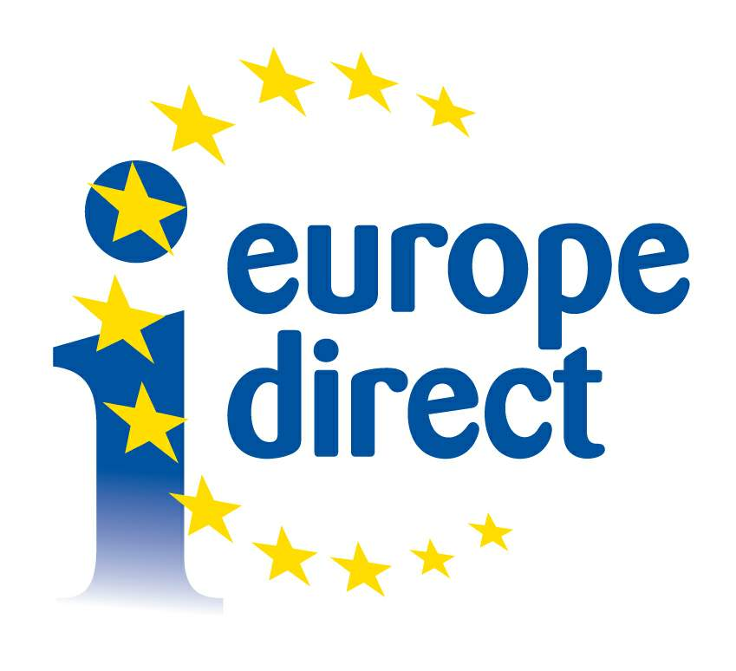

Madonas novada bibliotēkā darbojas Europe Direct informācijas centra (EDIC) filiāle. Centra darbības mērķis ir ikvienam iedzīvotājiem sniegt viegli pieejamu informāciju, palīdzību un atbildes uz dažādiem jautājumiem par Eiropas Savienību. Lai izvērtētu līdzšinējo sadarbību un plānotu turpmāko darbību, mums interesētu tieši Jūsu viedoklis.
Aptauja ir anonīma, tās rezultātus paredzēts izmantot tikai apkopotā veidā.
Lūdzu, atbildiet uz sekojošiem jautājumiem, atzīmējot vienu vai vairākas atbildes.

A P T A U J A

- Šogad 1.maijā apritēja 8 gadi kopš Latvija ir ES dalībvalsts - vai Latvija ir veiksmīgi izmantojusi visas iespējas ES ?
Ļoti neveiksmīgi
Izmantojām daudz, bet varam vairāk
Ļoti veiksmīgi

- Vai, Jūsuprāt, Madonas, Cesvaines, Ērgļu, Lubānas un Varakļānu novados līdz šim izdevies efektīvi izmantot Eiropas Savienības finansējumu?
Jā, ES finansējums veicina pilsētu un novadu attīstību
Nē, Eiropas Savienības finansējums nav izjūtams
Ir, bet nepietiekoši
Neesmu dzirdējis(usi) par tādu

- Kam bijusi izdevīga Latvijas iestāšanās Eiropas Savienībā ?
Jauniem cilvēkiem
Pensionāriem
Zemniekiem
Ierēdņiem
Uzņēmējiem
Eiropas lielajām valstīm

- Kā Jūs šobrīd balsotu referendumā par Latvijas iestāšanos Eiropas Savienībā ?
Par
Pret
Nezinu

- Kā Jūs vērtētu savu zināšanu līmeni par Eiropas Savienību 10 punktu skalā, ja pieņem, ka „1” nozīmē, ka nezināt neko, bet „10”, ka Jums ir ļoti labas zināšanas par ES ?

1 | 2 | 3 | 4 | 5 | 6 | 7 | 8 | 9 | 10

- Kur Jūs gūstiet informāciju par Eiropas Savienību?
Pa televīziju
Pa radio
Presē
Bibliotēkā
No draugiem, radiniekiem
Es neko nezinu par Eiropas Savienību

- Lūdzu, norādiet, kur Madonā var iegūt informāciju par Eiropas Savienību ?
Bibliotēkā
Valsts iestādēs, miniet kādās
Pašvaldības iestādēs, miniet kādās
Nevalstiskajās vai sabiedriskajās organizācijās, miniet kādās

- Kādus EDIC organizētos pakalpojumus/ pasākumus esiet izmantojis(usi)/apmeklējis(usi) ? (var būt vairākas atbildes)
Uzziņas, konsultācijas (bibliotēkā)
Izglītojošus seminārus
Apmācību kursus, nodarbības
Izstādes
Konkursus
Diskusijas
Kultūras vakarus
Citus pasākumus, miniet kādus
- Kuru ES darbības jomu attīstība nākotnē visvairāk atbilstu Latvijas interesēm? (atzīmējiet ne vairāk kā 3 atbildes!)
Ciešāka ES dalībvalstu sadarbība ārpolitikas un aizsardzības jautājumos
Visu ierobežojumu, kas kavē godīgu konkurenci ES kopējā tirgū, atcelšana
ES ekonomiskās konkurētspējas veicināšana pasaulē
ES reģionu attīstība
ES atbalsts lauksaimniekiem
Ciešāka sadarbība starp dalībvalstīm iekšlietu un tieslietu jautājumos
Izglītības un zinātnes attīstība
Citu valstu (ne ES) darbaspēka piesaistīšana
Cita atbilde (norādīt)
.........................................................................................................................
Grūti pateikt

10. Kurām būtu jābūt galvenajām prioritātēm ES finansējuma izmantošanā Latvijā? (atzīmējiet ne vairāk kā 3 atbildes!
Infrastruktūras (ceļi, telekomunikācijas u.c.) uzlabošana
Latvijas reģionu attīstība
Atbalsts lauksaimniekiem (tiešie maksājumi, subsīdijas u.c.)
Cilvēkresursu attīstība (pieredzes apmaiņa, zināšanu un prasmju uzlabošana, mūžizglītība u.c)
Vides aizsardzība
Uzņēmējdarbības veicināšana
Kultūras mantojuma saglabāšana
Cits ierosinājums (norādīt)
...................................................................................................................................
Grūti pateikt

11. Kas, Jūsuprāt, būtu jādara pirmām kārtām, lai uzlabotu Latvijas spēju izmantot Eiropas Savienībā dotās iespējas? (atzīmējiet ne vairāk kā 3 atbildes!)
Aktīvāk jāiesaista sabiedrība ES procesos
Aktīvāk un plašāk jāinformē sabiedrība par dalības ES dotajām iespējām
Jāuzlabo zināšanas un prasmes ES procesos iesaistītiem cilvēkiem (nevalstisko organizāciju pārstāvjiem, politiķiem, ierēdņiem)
Jāpalielina Latvijas pārstāvju skaits ES iestādēs
Citi ierosinājumi (norādīt)
..........................................................................................................................................
Grūti pateikt

- Jūsu ierosinājumi, kādus pakalpojumus Jūs vēlētos saņemt Europe Direct informācijas centrā vai kādus EDIC organizētos pasākumus apmeklēt:

_________________________________________________________________________________

_________________________________________________________________________________

- Lūdzu, sniedziet dažas ziņas par sevi ! Jūsu vecums :
  - 18 – 24 gadi
Jūsu nacionalitāte :
- Latvietis
- Cittautietis
Jūsu dzīves vieta :
- Pilsēta
- Lauki

Liels paldies par sadarbību !

  - 25 – 39 gadi
  - 40 – 54 gadi
  - 55 – 64 gadi
  - 65 ~ gadi
Jūsu izglītība :
  - Pamatizglītība
  - Vidējā izglītība
  - Augstākā izglītība

